Documentação Dashboard Lojas

Cartões

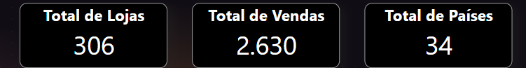

O primeiro cartão vai mostrar o total de lojas cadastradas, vemos que o total de lojas cadastradas foi 306.

O segundo cartão vai mostrar o total de vendas cadastradas, vemos que o total de vendas foi 2.630.

O terceiro e último cartão vai mostrar o total de países em que há lojas cadastradas, vemos que existem 34 países em que há lojas cadastradas.

Gráfico de Colunas Clusterizado

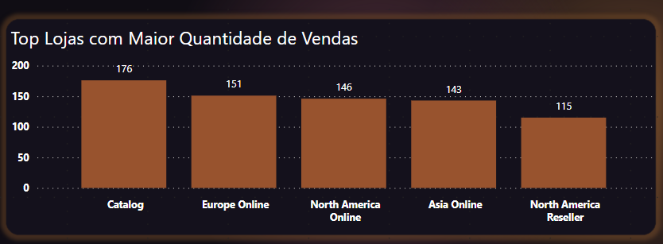

Este gráfico irá mostrar as lojas com maior quantidade de vendas. Nele foi colocado um filtro para mostrar o top 5. Vemos que a loja “Catalog” foi a loja com maior quantidade de vendas. Com 176 vendas.

Gráfico de Rosca

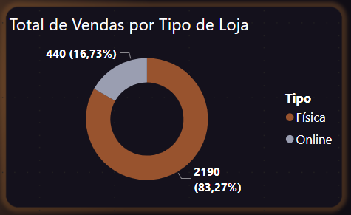

Este gráfico irá mostrar o total de vendas por tipo de loja. Podemos ver que o tipo de lojas “física” foi o tipo com mais vendas, com 2190 vendas.

Segmentação de Dados



Aqui está a nossa segmentação de dados, os dados estão sendo segmentados a partir do continente de cada loja pertence.

Gráfico de Área

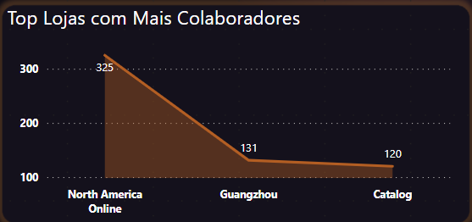

Este gráfico irá mostrar as lojas que possuem mais colaboradores. Nele também foi aplicado um filtro, só que agora mostrará o top 3. Vemos que a loja “North America Online” é a loja que possui mais colaboradores, com 325 colaboradores.

Gráfico de Barras Clusterizado

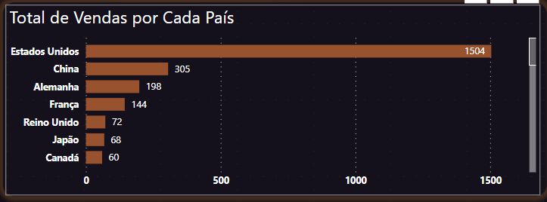

Este gráfico irá mostrar o total de vendas por país, podemos ver que os Estados Unidos foi o país com mais vendas, com 1504 vendas feitas.

Gráfico de Árvore Hierárquica

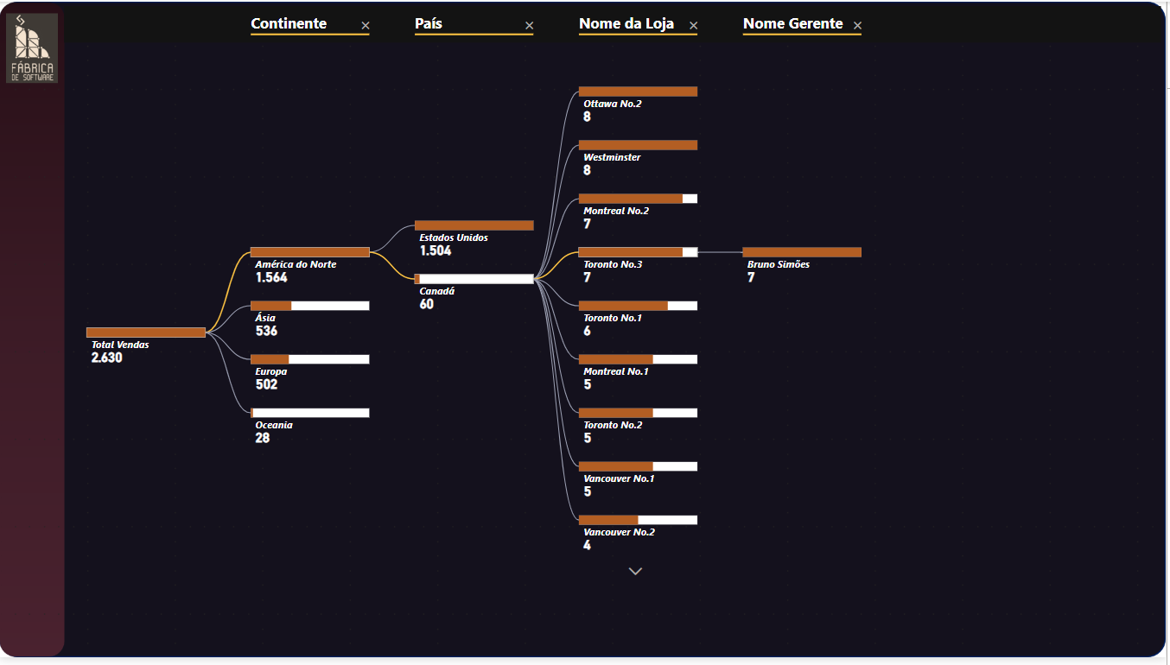

Este gráfico irá mostrar primeiramente o total de vendas, se clicarmos no total de vendas, ele irá mostrar todos os continentes cadastrados. Após isso, se clicarmos em algum dos continentes, por exemplo a América do Norte, irá mostrar todos os países da América do Norte cadastrados. Feito isso, se clicarmos em algum país, por exemplo os Estados Unidos, irá mostrar todas as lojas registradas nos Estados Unidos que foram cadastradas. O último passo seria clicar em algumas dessas lojas, feito isso poderemos ver o nome do gerente da loja clicada. E pode repara que abaixo do nome dos continentes, dos países, das lojas e dos gerentes, há a quantidade de vendas realizada por cada um.